Werken bij Stad & OCMW Nieuwpoort

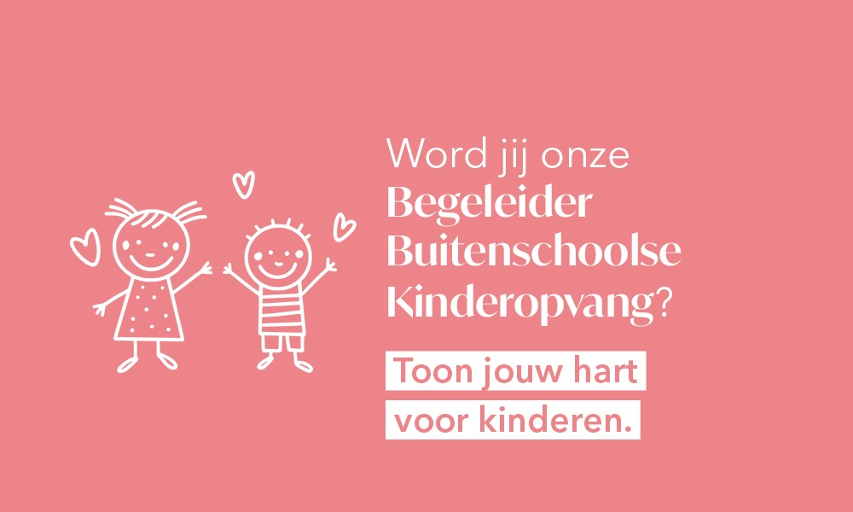
Selectieprocedure tot aanwerving van een

Begeleider buitenschoolse kinderopvang
(D1-D3)
in contractueel verband (deeltijds 25u)

inlichtingenbrochure

   | Selectieprocedure via aanwerving van een  Begeleider buitenschoolse kinderopvang  (D1-D3)  in contractueel verband (deeltijds 25u)

INLICHTINGENBROCHURE
Stad en OCMW Nieuwpoort gaan volop voor de verdere professionalisering van de stadsdiensten en zijn op zoek naar nieuwe werkkrachten die mee willen bouwen aan een stad in volle verandering en vernieuwing. Ben je geboeid door de werking van een openbaar bestuur, werk je graag mee aan een optimale dienstverlening voor onze bewoners en sta je open om de beleidslijnen van onze kuststad mee uit te denken? Dan ben jij de kandidaat die we zoeken!

Inhoud
1. Inhoud 2
2. Functiebeschrijving 3
3. Voorwaarden om deel te nemen 7
4. Inhoud en verloop van de selectieproeven 7
5. Reserve 8
6. Aanwerving 8
7. Salaris 8
8. Hoe solliciteren ? 9
9. Beoordeling van de kandidaturen 9

Functiebeschrijving

Doel van het team
De jeugddienst zorgt voor het faciliteren, organiseren, promoten en begeleiden van het stedelijk jeugdlandschap zodat de lokale jeugd zich ten volle kan ontwikkelen op sociaal en cultureel vlak. Hierbij gaat specifieke aandacht naar het uitbouwen van een veelzijdig aanbod voor kinderen en jongeren die in de stad wonen of er hun vrije tijd doorbrengen. De jeugddienst heeft speciaal oog voor de kinderen en jongeren in maatschappelijk kwetsbare situaties en ondersteunt, stimuleert en faciliteert gepaste uitingsvormen voor kinderen en jongeren.

Doel van de functie
De begeleider buitenschoolse kinderopvang staat in voor de dagelijkse begeleiding van de kleuters en basisschoolkinderen in groepsverband van 2,5 tot 12 jaar. De opvang heeft plaats voor en na de schooluren en op schoolvrije dagen. Andere opvangtijdstippen kunnen hieraan door het initiatief worden toegevoegd. Tot deze dagelijkse begeleiding behoren de dagelijkse zorg, het creëren van een stimulerende omgeving voor het welbevinden en de betrokkenheid van de kinderen en huishoudelijke taken die verband houden met de zorg voor de kinderen. Het concrete takenpakket hangt mee af van de leeftijd, het ontwikkelingsniveau en de zorgbehoeften van de kinderen. De opvang heeft plaats in lokalen die daartoe speciaal zijn ingericht. Het speelgoed, de inrichting en de activiteiten zijn afgestemd op de leeftijd en de interesses van de kinderen.

Plaats in het organogram
Werkt onder leiding van en rapporteert aan: teamverantwoordelijke kinderopvang.

Kernresultaten

Begeleiden van kinderen
Begeleiden van de kinderen in de dagelijkse omgang volgens de visie van de opvanglocatie en de pedagogische principes van Kind & Gezin. Begeleiden van kinderen bij de dagelijkse verzorging
Doel: zo aangenaam mogelijk maken van het verblijf in de voor- en naschoolse opvang. Het zo nauw opvolgen van de gezondheid van de kinderen.
Dit omvat onder meer de volgende concrete taken:
Begeleiden van kinderen binnen en buiten de lokalen
Verzorgen dagelijks onthaal
Creëren van een basissfeer van veiligheid, zekerheid, geborgenheid, openheid, structuur en een gepaste groepssfeer
Opvolgen en stimuleren van de emotionele, sociale, motorische, cognitieve en taalontwikkeling van de kinderen en hen kansen geven om alle onderdelen van hun ontwikkeling te ontplooien
Begeleiden van kinderen met een specifieke zorgbehoefte
Observeren tevredenheid van de kinderen
Omgaan met conflicten bij kinderen
Consequent kinderen leren omgaan met regels en grenzen en hen structuur aanbieden
Vaststellen dat een kind ziek wordt/is en stellen van de gepaste handelingen
Toedienen van medicatie (onder doktersvoorschrift)
Organiseren van rustmomenten
Alert zijn voor een eventuele ontwikkelingsachterstand
Begeleiden van eetsituaties (flesvoeding, warme maaltijden, boterhammen, vieruurtje/fruitpap) en drinksituaties

Organiseren van activiteiten kinderopvang
Organiseren van creatieve activiteiten.
Doel: verzorgen van de daginvulling voor de kinderen op een educatieve manier
Dit omvat onder meer de volgende concrete taken:
Plannen, organiseren en begeleiden van gevarieerde activiteiten
Kinderen stimuleren tot deelname aan activiteiten

Oudercontact
Stimuleren en onderhouden van contacten met ouders.
Doel: vergroten van de betrokkenheid bij de ouders
Dit omvat onder meer de volgende concrete taken:
Mondeling en schriftelijk rapporteren aan ouders over het functioneren van het kind
Bijdragen aan de werking rond ouderparticipatie
Onthalen van (nieuwe) ouders en kinderen
Omgaan met diversiteit (verschillende opvoedingsstijlen, multiculturele invloeden …)
Omgaan met opvoedingsvragen van ouders
Laten naleven van afspraken met ouders (uurregeling,…)
Instaan voor het afhaalmoment van de kinderen door de ouders

Administratie
Uitvoeren administratieve taken m.b.t. de kinderopvang.
Doel: garanderen van een optimale werking van de kinderopvang
Dit omvat onder meer de volgende concrete taken:
Invullen schriftje voor de dagelijkse opvolging van het kind
In- en uitschrijven van de kinderen
Activiteitenverslag opmaken na het uitvoeren van een geleide activiteit
Verslag opnemen tijdens de teamvergadering
Gedelegeerde taken in verband met de algemene administratie van de buitenschoolse opvang

Veiligheid, hygiëne en infrastructuur kinderopvang
Treffen van hygiëne- en veiligheidsmaatregelen en zorgen dat de hygiëne- en veiligheidsnormen worden nageleefd. Opnemen verantwoordelijkheid over de infrastructuur en inrichting.
Doel: beperken van de mogelijke risico’s en schade en waarborgen van de huiselijkheid en veiligheid voor de kinderen en hun ouders
Dit omvat onder meer de volgende concrete taken:
Inrichten van de leefruimte, zowel binnen als buiten
Dagelijks onderhouden, verzorgen en opruimen van speel- en werkmateriaal en beddengoed
Openen en klaarmaken van de lokalen voor de opvang en afsluiten van de lokalen op een veilige manier
Rapporteren van onveilige en onhygiënische situaties
Nemen van preventieve maatregelen op gepaste tijdstippen in het jaar
Ingrijpen bij onveilige en onhygiënische situaties en deze oplossen
Zorgen voor een veilige omgeving en (spel)materiaal
Toepassen van de veiligheidsinstructies en instructies m.b.t. hygiëne
Waken over veiligheid speeltuinen en -tuigen
Zich houden aan normen het Federaal Agentschap voor de Veiligheid van de Voedselketen (FAVV)
Opvolgen van instructies rond handhygiëne
Meehelpen bij onderhoud en hygiëne van de werkplek
Opbergen van voedingswaren met respect voor FIFO (First in First Out)
Instaan voor een correcte verwijdering van afval
Toepassen van EHBO en reanimatie

Communicatie
Instaan voor een open interne communicatie naar de medewerkers, de dienstverantwoordelijke, de collega's van andere diensten en het bestuur.
Doel: zorgen dat iedereen toegang heeft tot de informatie die noodzakelijk is om zijn taak optimaal te kunnen realiseren
Dit omvat onder meer de volgende concrete taken:
Meewerken aan een optimaal interne communicatie binnen de dienst
Bijwonen van en actief deelnemen aan de teamvergaderingen
Afhandelen van binnenkomende vragen en opmerkingen
Verzorgen van dagelijkse contacten met externen (school, buurt, leveranciers, gemeentelijke diensten,…)

Verruimende bepaling: op vraag van de directe leidinggevende of de algemeen directeur ondersteunende taken van de eigen dienst of van andere gemeentelijke diensten verrichten.

Gedragscompetenties
Omgaan met informatie | Integriteit:  Handelen vanuit algemeen aanvaarde sociale en ethische normen, waarden en omgangsregels die gelden voor de functie en de cultuur waarin er gewerkt wordt. Denk aan betrouwbaarheid, zorgvuldigheid, objectiviteit, gelijke behandeling, correctheid en transparantie.
Omgaan met informatie | Creativiteit:  Formuleren van originele en vernieuwende ideeën, oplossingen en werkwijzen. Zich richten op vernieuwing van producten, processen en diensten om zo tegemoet te komen aan toekomstige uitdagingen.
Omgaan met taken | Initiatief:  Uit eigen beweging acties ondernemen en niet wachten op opdrachten van anderen. Het zien van opportuniteiten, het creëren van kansen of het signaleren van problemen en ernaar handelen zonder af te wachten. Werk tot een goed einde kunnen brengen, zonder ondersteuning of toezicht van anderen.
Omgaan met mensen | Klantgerichtheid:  De aandacht richten op het kennen en beantwoorden van de wensen en behoeften van (interne & externe) klanten, en de dienstverlening hierop afstemmen. Ernstig nemen van klachten en problemen en zoeken naar oplossingen die de verwachtingen overtreffen. Adviseren van klanten, leveren van gerichte service en op een constructieve manier contacten onderhouden.
Omgaan met mensen | Teamwerk & samenwerking:  Willen deel uitmaken van een team en samenwerking boven competitiviteit stellen. Samen met anderen de activiteiten op een gemeenschappelijk doel richten en inzetten op een goede onderlinge sfeer en groepsgevoel.
Omgaan met eigen functioneren | Flexibiliteit:  Opvangen van problemen of plotse veranderingen in de omgeving, taken, verantwoordelijkheden of mensen door zich aan te passen. Kunnen omgaan met problemen, plotse veranderingen en diversiteit en actief nieuwe denkkaders opzoeken. De mogelijkheid om zich snel aan te passen en om effectief te werken in diverse situaties en met diverse personen of groepen. Verschillende taken kunnen combineren.
Omgaan met eigen functioneren | Empathie:  Effectief luisteren, oprecht betrokken zijn en zich inleven in de al dan niet uitgesproken gedachten en gevoelens van anderen en er in zijn handelingen rekening mee houden. Effectief luisteren door te tonen belangrijke informatie op te pikken uit verbale en non-verbale boodschappen, door te vragen en in te gaan op reacties. Aandacht en ruimte geven aan de gesprekspartner.
Omgaan met eigen functioneren | Stressbestendigheid:  Kunnen omgaan met spanningen, obstakels en frustraties in de werksituatie. Kalm en efficiënt blijven presteren onder tijdsdruk, bij tegenslag, teleurstelling of tegenwerking door eigen emoties te controleren. De eigen sterke kanten, zwakheden en begrenzingen kennen en deze niet overschatten of onderschatten. Constructief reageren op kritiek.

Technische competenties
- Werking en werkmiddelen
De technische competenties die noodzakelijk zijn om optimaal en correct te functioneren in zijn dagelijkse werkzaamheden; het zijn de basisregels rond processen, werkmethodes, en –methodieken en werkmiddelen.
De resultaatsgebieden en de competenties kunnen veranderen in functie van de noden en de ontwikkeling van de organisatie.

Voorwaarden om deel te nemen

Algemene toelatingsvoorwaarden (= elke kandidaat moet hieraan voldoen):

Om in aanmerking te komen voor deze functie moet je:
- Een gedrag vertonen dat in overeenstemming is met de eisen van de functie waarvoor je solliciteert. Dit wordt getoetst aan de hand van een uittreksel uit het strafregister. Als daarop een ongunstige vermelding voorkomt, mag je daarover een schriftelijke toelichting voorleggen;
- De burgerlijke en politieke rechten genieten;
- Medisch geschikt zijn voor de uit te oefenen functie, in overeenstemming met de wetgeving betreffende het welzijn van het personeelslid bij de uitvoering van hun werk. Dit moet nagegaan worden voor de effectieve tewerkstelling;
- Uit lijst selecteren wat nodig is: verwijderen indien niet van toepassing

Algemene en bijzondere aanwervingsvoorwaarden :

- Voldoen aan de vereiste over de taalkennis opgelegd door de wetten op het gebruik der talen in bestuurszaken, gecoördineerd op 18 juli 1966;
- De kandidaten in het bezit zijn van een attest of getuigschrift van een opleiding kinderzorg, kinderbegeleider of gelijkaardig of bereid zijn om het attest van kinderbegeleider te behalen tijdens de tewerkstelling binnen de 3 jaar na opstart;
- Slagen voor een selectieprocedure.

Inhoud en verloop van de selectieproeven

De selectieproeven bestaan uit:

Deel 1: Praktische proef
De kandidaten moeten één of meer proeven doen in overeenstemming met de opdrachten zoals omschreven in de functiebeschrijving. Aan de kandidaat kan worden gevraagd tijdens de uitvoering van de praktische proef mondeling toelichting te geven over de werkwijze, gebruikte technieken, werktuigen, toepassing veiligheidsvoorschriften en beschermingskledij.

Om geslaagd te zijn voor dit onderdeel dient de kandidaat 50% van het totaal te behalen.

Deel 2: Mondelinge proef
Deze selectietechniek beoogt de evaluatie van de overeenstemming van het profiel van de kandidaat met de specifieke vereisten van de functie, evenals van zijn motivatie, van zijn persoonlijkheid, eventuele werkervaring, vakkennis en van zijn interesse voor het werkterrein. De geselecteerde competenties worden grondig bevraagd.

Om geslaagd te zijn voor dit onderdeel dient de kandidaat 50% van het totaal te behalen.

Om in totaliteit als geslaagd te worden beschouwd, dient de kandidaat 60% te behalen van de punten op de verschillende onderdelen samen.

Data (onder voorbehoud)

Praktische proef: donderdag 2 juli 2026
Mondelinge proef: donderdag 2 juli 2026

Na het beëindigen van de volledige procedure kan je, indien gewenst, feedback bekomen.

Reserve
Een wervingsreserve wordt aangelegd voor twee jaar.

Aanwerving
Je wordt aangeworven met een contract van onbepaalde duur.

Salaris
De bezoldiging gebeurt op basis van de salarisschaal D1-D3.

Beroepservaring wordt onbeperkt in aanmerking genomen voor de toekenning van de schaalanciënniteit, op voorwaarde dat ze relevant is voor de uitoefening van de functie.

De relevantie van de beroepservaring wordt beoordeeld op basis van een vergelijking van die ervaring met de voorwaarden en met het functieprofiel voor de functie waarin het personeelslid aangesteld wordt.

Een voorlopige raming van jouw (netto)loon kan je opvragen via personeelsdienst@nieuwpoort.be. Geef mee: burgerlijke staat, aantal kinderen ten laste, eigen inschatting van het aantal jaar relevante anciënniteit via gedetailleerd overzicht. De loonsimulatie gebeurt op basis van een verklaring op eer en verbindt het bestuur niet tot het toekennen van de anciënniteit.

Extralegale voordelen
- Maaltijdcheques van 10 EUR waarvan je zelf 1,09 EUR bijdraagt
- Gratis hospitalisatieverzekering
- Fietsvergoeding van 0,37 EUR per km
- Mogelijkheid tot fietslease
- 2de pensioenpijler voor contractuelen
- Terugbetaling treinabonnement en abonnement De Lijn voor woon-werkverkeer
- Ruime opleidingsmogelijkheden
- Aansluiting bij de sociale dienst GSD-V met tal van voordelen en de kortingskaart PlusPas
- Vakantie: 32 dagen op jaarbasis
- extra verlof bij dienstanciënniteit:
> 5 jaar ononderbroken anciënniteit: +1 dag;
>15 jaar ononderbroken anciënniteit: +1 dag;
> 25 jaar ononderbroken anciënniteit: +2 dagen;
> 30 jaar ononderbroken anciënniteit:+ 2 dagen.

Hoe solliciteren ?
We verwachten jouw kandidatuur uiterlijk zondag 21 juni 2026 om 23u59, via onze website www.nieuwpoort.be/jobs.
Een volledige kandidatuur bevat je cv, motivatiebrief, een recent uittreksel uit het strafregister model 2 (max. 3 maanden oud) en indien van toepassing een kopie van een diploma/attest kinderbegeleider.

Meer inlichtingen kan je opvragen bij de personeelsdienst via mail naar personeelsdienst@nieuwpoort.be.

Beoordeling van de kandidaturen
Het college van burgemeester en schepenen beoordeelt na de uiterste inschrijvingsdatum de geldigheid van de kandidaturen. Indien je niet voldoet aan de opgesomde voorwaarden, zal je uitgesloten worden. De reden van uitsluiting wordt je elektronisch meegedeeld.

